5 Зертханалық жұмыс «ҚОРЫТПАЛАРДЫҢ ФАЗАЛЫҚ ӨЗГЕРУІН ТЕМІР-КӨМІРТЕГІ ДИАГРАММАСЫ БОЙЫНША ОҚУ»

5.1 Жұмыстың мақсаты

5.1.1. Темір-көміртегі қорытпаларындағы фазалық өзгерістер мен құрылым құраушыларын оқып, игеру.
5.1.2 Ұсынылған мәліметтерді зертханалық жұмыстарда қолдана білу.

5.2 Теориялық мәліметтер

Темір-цементит диаграммасы бойынша теміркөміртекті қорытпаларды баяу қыздыру және суыту кездерінде оның ішкі құрылымында жүретін фазалық өзгерулерді оқуға болады. Теміркөміртекті қорытпаларды қыздыру немесе суыту кездерінде бір фазалы құрылымдар –феррит, аустенит, цементит және екі фазалы құрылымдар – перлит пен ледебурит түзілуі мүмкін.
Феррит (Ф)- көміртегінің α- темірдегі қатты ерітіндісі. Кристалдық торы көлемі центрленген куб (КЦК). Төмен температуралы (911⁰С-тан төмен) ферриттің құрамында 0,02%-ға дейін көміртегі ериді, ол α-феррит деп белгіленеді, ал жоғары температурадағы (1500⁰С) ферритте 0,1% көміртегі ериді де, δ-феррит деп белгіленеді. Бөлме температурасында ферриттің құрамындағы көміртегі 0,006% тең. Оның беріктігі σ_{в}≈ 300МПа; аққыштық шегі σ_{т}≡ 120МПа; қаттылығы НВ800-1000МПа төмен; созымталдығы δ ≡ 50%, ψ ≡ 86% көтеріңкі.
Аустенит (А)- көміртегінің γ – темірдегі ену қатты ерітіндісі. Құрамындағы көміртегінің ең үлкен мөлшерде еруі 2,14% (1147⁰С). 727⁰С температурада еру мөлшері 0,8%. Кристалдық торы-беттік центрленген куб (БЦК). Аустенит созымтал, беріктік шегі мен қаттылығы ферриттен жоғары (НВ1700-2200МПа).
Цементит (Ц) – темір мен көміртегінің химиялық қосылысы (Fe₃C). Құрамындағы көміртегінің мөлшері 6,67%. Кристалдық торы – атомдары тығыз орналасқан күрделі орторомбалық тор. Цементит өте морт және аса қатты (НВ~8000МПа), созымталдығы төмен. Жоғары температурада ыдырап кетуіне байланысты балқу температурасы болжамды, соңғы зерттеулер бойынша 1250⁰С. Цементитте көміртегі мүлдем ерімейді, Цементит тұрақсыз қосылыс болғандықтан, сыртқы әсерлерден ыдырап, графит түрінде темір мен көміртегіне бөлініп, шойын құрылымының қалыптасуына өз әсерін тигізеді.

Перлит (П) - феррит пен цементиттің эвтектоидтық қоспасы. Перлит баяу суытылған аустениттің (727⁰С-та) ыдырауынан туындаған өнім, құрамындағы көміртегінің мөлшері 0,8%. Қаттылығы НВ2000МПа.
Ледебурит (Л) - аустенит пен цементиттің эвтектикалық қоспасы, 1147⁰С-та түзіледі. Құрамындағы көміртегінің мөлшері 4,3%.

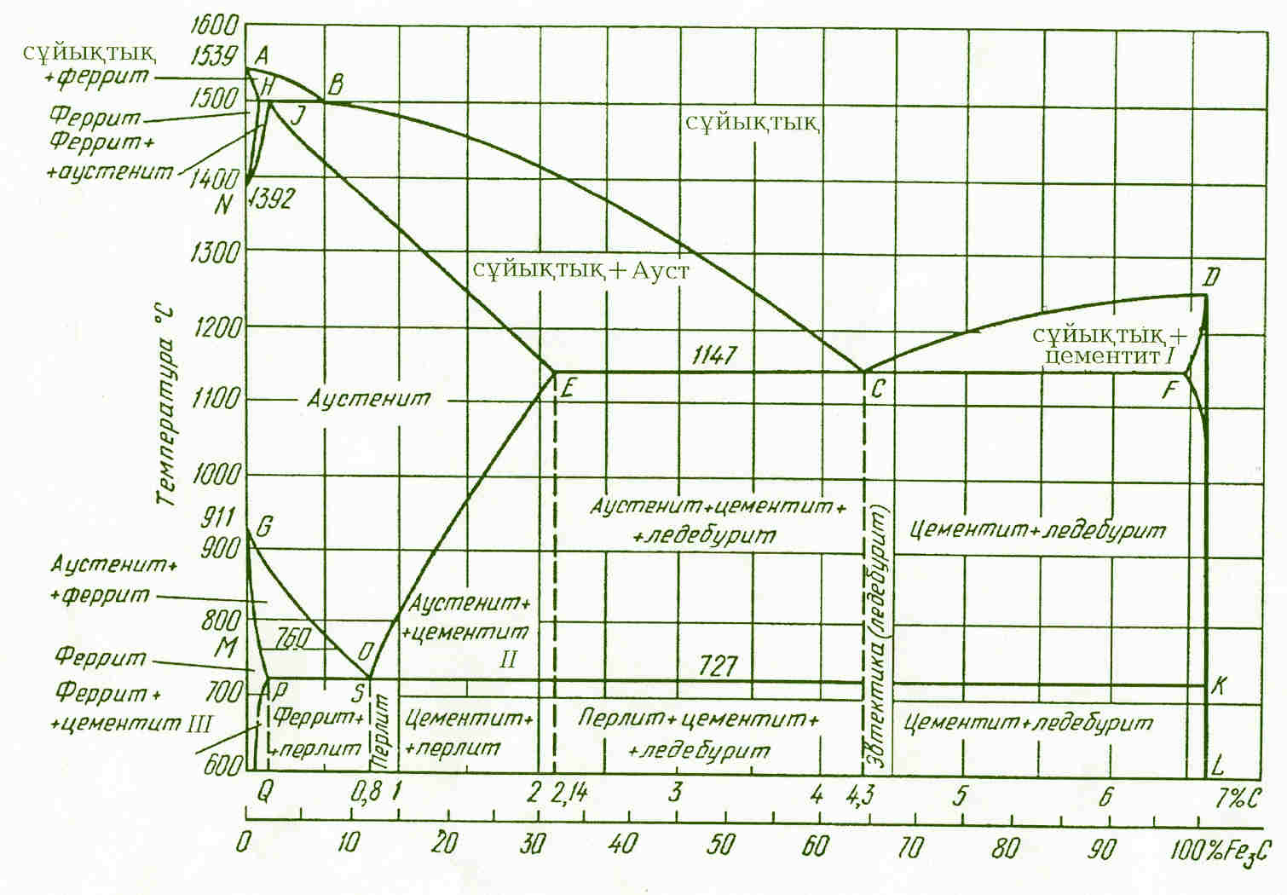
5.1- сурет. Темір-цементит диаграммасы.

Диаграммадағы А және Д нүктелері темір мен цементиттің кристалдану (балқу) температурасына сәйкес. АВСД сызығы – ликвидус сызығы. Ликвидус сызығының үстіңгі жағында қорытпа сұйық күйде. АВ сызығы ферриттің сұйық ерітіндіден кристалдануына, ал ВС және СД сызықтары – аустенит пен цементиттің (бірінші текті) кристалдануының басталуына сәйкес. Сонымен ликвидус сызығы бірінші кристалданудың басталу сызығы.
АHЈECF сызығы солидус сызығы. Солидус сызығының астыңғы жағында қорытпа қатты күйде, демек солидус сызығы бірінші кристалданудың аяқталуын көрсетеді. HIВ сызығы – перитектикалық өзгеру сызығына жатады:
L_{В} + Ф_{Н} → А_{Ј} (5.1)

В нүктесіндегі сұйық фаза Н нүктесіндегі ферритпен байланысып Ј нүктесіндегі аустенитті түзеді.
ЕСF сызығы – эвтектикалық өзгеру сызығына жатады:

L_{С} → А_{Е} +Ц_{F} (5.2)

ЕСF сызығының бойында 1147⁰С-та сұйық фазадан бір уақытта қатарынан аустенит пен цементит кристалдары түзіледі. Мұндай өзгеріс эвтектикалы өзгеріс аталып, оның өнімі –ледебурит аталады. Сонымен ледебурит аустенит пен цементиттің эвтектикалық қоспасынан тұрады.
PSK сызығының бойында 727⁰С-та аустениттің ыдырауынан феррит пен цементит түзіледі.
А_{S} → Ф_{Р} + Ц_{К} (5.3)

Мұндай өзгеріс эвтектоидты өзгеріс аталып, оның өнімі –перлит аталады. Сонымен перлит феррит пен цементиттің эвтектоидтық қоспасынан тұрады.
GS сызығы қорытпаны суыту кезінде аустениттің ферритке өзгеруінің басталуын, ES сызығы аустениттен екінші текті цементиттің бөлініп шығуын, PQ сызығы ферриттен үшінші текті цементиттің бөлініп шығуын көрсетеді.
Берілген мәліметті толық түсінуді көздеп мысалға құрамында 1,3% көміртегі бар қорытпаны суыту кездегі өзгерулерді қарастыралық.

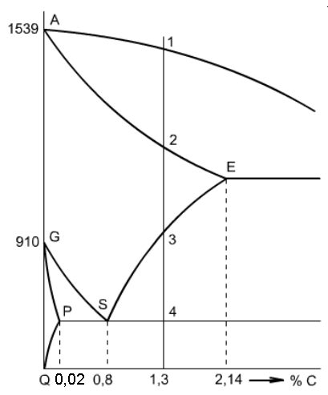

5.2- сурет. Темір-цементит диаграммасының бір бөлігі

Құрамында 1,3%С қорытпаны (5.2- сурет) суытуда оның кристалдануы сұйық фазадан аустениттің 1 нүктесіне сәйкес жерде бөлініп шығуынан басталады. Аустениттің кристалдануы 1 нүктесінде басталып 2 нүктесінде аяқталады. Бұл кезде сұйық фазаның құрамы АС ликвидус сызығының бойымен өзгереді, ал аустениттің құрамы АЕ солидус сызығының бойымен өзгереді. 3 нүктесіне дейін қорытпада ешқандай фазалық өзгеріс жүрмейді: қорытпа тек салқындайды. 3 нүктесінен 4 нүктесі арасындағы температурада аустениттің құрамындағы аса қаныққан көміртегі одан цементит (екінші текті) түрінде бөлініп шығады. 4 нүктесінде РSК сызығының бойында 727⁰С температурада аустенит перлитке эвтектоидтық өзгереді. 4 нүктесінен төмен қарай бөлме температурасына дейін қорытпа перлитті+ цементитті құрылым түзіп кристалданады.
ЕСF және PSK сызықтарының арасында қорытпаның құрылымы А + Ц_{II} + Л (А+Ц) болып құралады. Температура 727⁰С-қа жеткенде аустенит перлитке өзгереді және одан төмен температурадағы құрылым П + Ц_{II} + Л (П+Ц) болады.

5.3 Тапсырма

5.3.1. Темір-цементит диаграммасын салу, фазалық және құрылымдық құраушылардың анықтамасын беру.
5.3.2. Көлденең ЕСF, PSK сызықтарының бойында жүретін реакцияларды жазу және осы сызықтарды сипаттау.
5.3.3. Құрамында әртүрлі мөлшерлі көміртегі бар қорытпаларда жүретін өзгерулерді қарастыру.

5.4 Бақылау сұрақтары

5.4.1 Феррит, цементит, аустенит деген не?
5.4.2 Перлит, ледебурит деген не?
5.4.2 Темір-цементит диаграммасында ЕСF сызығында жүретін
өзгерісті көрсету.
5.4.3 Темір-цементит диаграммасында PSK сызығында жүретін
өзгерісті көрсету.
5.4.4 Диаграмма бойынша бірінші, екінші, үшінші текті цементиттің
бөлініп шығатын сызықтарын көрсетіп, түсініктеме беру.
5.4.5 Эвтектоидтық және эвтектикалық өзгерістер.
5.4.6 Ликвидус және солидус сызықтарын көрсету және сипаттау.
    - Құрамында 0,5% және 4,5% көміртегі бар қорытпалардың суыну
процесін сипаттау.

6 Зертханалық жұмыс «КӨМІРТЕКТІ БОЛАТТЫҢ МИКРОҚҰРЫЛЫМЫН ОҚЫП, ТАЛДАУ»

6.1 Жұмыстың мақсаты

6.1.1 Болаттың құрылымымен танысу, игеру.
6.1.2 Болаттың құрылымы, қолданылуы бойынша кластарға бөлу.
6.1.3 Болатты таңбалап үйрену.

6.2 Жабдықтар мен аспаптар

6.2.1. Дайындалған ысылмалар.
6.2.2. МИМ-7, МИМ-8 микроскоптары.
6.2.3. Микроқұрылымдардың суреттері жинақталған фотоальбом.
6.2.4 МСТар.

6.3 Теориялық мәліметтер

Құрамында 2,14 % дейін көміртегі бар темір мен көміртегінің қорытпасы болат деп аталады. Болаттың құрамында көміртегіден басқа тұрақты кірме элементтер марганец, кремний, күкірт, фосфор болады. Олардың мөлшері 380-94, 1050-88, 1435-99 МСТпен шектелген.
Темір-цементит Fe-Fe₃C диаграммасының төменгі сол жақ бұрышы болаттағы фазалық өзгеруді және оның құрамындағы көміртегіне қарай құрылымының өзгеруін көрсетеді. Құрылымына қарай болат келесі кластарға бөлінеді:
- эвтектоидқа дейінгі, %С < 0,8, құрылымы феррит пен перлит (Ф+П);
- эвтектоидты, %С = 0,8, құрылымы перлит (П);
- эвтектоидтан кейінгі, %С > 0,8, құрылымы перлит пен цементит (П+Ц);

6.3.1 Болаттың құрылымының сипаттамасы.
Болаттың құрылымының құрастырушыларына феррит, перлит, цементит жатады.
Феррит – көміртегінің -темірдегі ену қатты ерітіндісі. Ферритте көміртегінің еру мөлшері 0,02 %. Микроскопта жарық, ақшыл түйіршіктер түрінде көрінеді. Кристалдық торы - көлемді центрленген куб (КЦК), қаттылығы HB 800-1000 МПа.
Перлит – аустениттің ыдырауынан туындаған өнім, феррит пен цементиттің механикалық қоспасы. Микроскопта күңгірт тілікше болып көрінеді. Қаттылығы-HB 1800-2200 МПа. Құрамындағы көміртегі 0,8 %.
Цементит – темір мен көміртегінің химиялық қосылысы, формуласы Fe₃C. Құрамындағы көміртегі 6,67 %. Кристалдық торы - күрделі ромбылық куб. Қаттылығы НВ 7500-8000МПа. Микроскопта перлит түйіршіктерін қоршап жатқан жарық, жіңішке ақ тор түрінде.

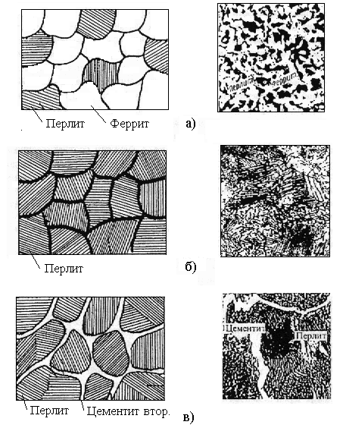

а) эвтектоидқа дейінгі; б) эвтектоидты; в) эвтектоидтан кейінгі (сол жақта- схемамен бейнелеу).

6.1- сурет. Көміртекті болаттың микроқұрылымдары

6.4 Тапсырма

6.4.1 Дайындалған болат үлгілерінің микроқұрылымының суретін салып, оның құраушыларын атаңыз.
6.4.2 Құрылымды құраушыларының көлемін көз мөлшерімен пайызға шағып, бағалаңыз.
6.4.3 Төмендегі өрнектерді пайдаланып болаттың құрамындағы көміртегінің мөлшерін анықтаңыз.
Эвтегтоидқа дейінгіболат үшін 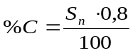,
Эвтектоидтан кейінгі болат үшін 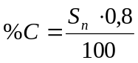+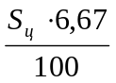,

Мұндағы,
S - перлиттің алып жатқан ауданы;
S- цементиттің алып жатқан ауданы.
6.4.4 1050-88 және 1435-99 МСТары бойынша болаттардың таңбасын анықтаңыз.

6.5 Есеп беру үлгісі

Микроқұрылым суреті | Тапсырма бойынша үлгіні талдау
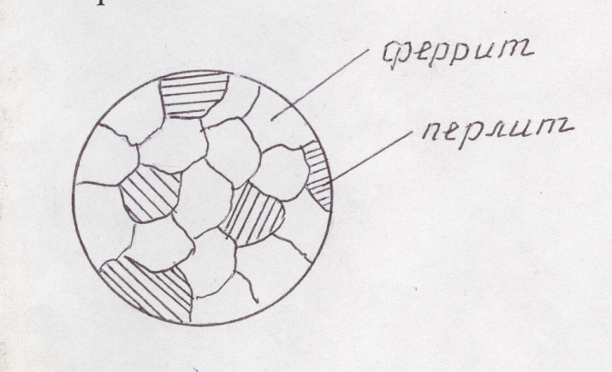 | 6.5.1. Ф+П  6.5.2. Эвтектоидқа дейінгі болат.  6.5.3. Конструкциялық  6.5.4. Таңбасы 20.

6.6 Бақылау сұрақтары

6.6.1 Болат деп қандай қорытпа аталады?
6.6.2 Көміртекті болаттың құрамындағы компоненттерді ата.
6.6.3 Болаттың механикалық қасиетіне көміртегінің тигізер әсері.
6.6.4 Болаттың құрылымын құрастырушыларға сипаттама.
6.6.5 Болаттың сапасына не әсер етеді және оның себебі неде?
6.6.6 Болатты қолданылуына қарай класқа бөлу, құрамындағы
көміртегінің мөлшері, оны таңбалау принциптері.
6.6.7 Болаттың құрылымы бойынша таңбасын қалай табуға болады?
6.6.8 Болаттың құрылымын құрастырушыларды ата.
6.6.9 Болаттың құрамында көміртегі қалай орналасады?

7 Зертханалық жұмыс «ШОЙЫНДАРДЫҢ МИКРОҚҰРЫЛЫМЫН ОҚЫП, ТАЛДАУ»

7.1 Жұмыстың мақсаты

7.1.1 Шойындардың микроқұрылымымен танысу.
7.1.2 Құрылымы бойынша шойындардың түрін анықтау және класқа бөлу.
7.2 Аспаптар мен жабдықтар

7.2.1 Шойыннан дайындалған ысылмалар.
7.2.2 МИМ-7, МИМ-8 микроскоптары.
7.2.3 Металдардың микроқұрылымдары көрсетілген фотоальбом.

7.3 Теориялық мәліметтер

Шойын деп құрамында 2,14% - дан көп көміртегі бар темір мен көміртегінің қорытпасы аталады. Көміртегіден басқа шойынның құрамында тұрақты кірме ретінде марганец, кремний, күкірт, фосфор шағын мөлшерде болады.
Көміртегінің орналасуына байланысты шойын 2 топқа бөлінеді:
1 топ - Көміртегі байланысты цементит түрінде орналасатын шойын ақ шойын деп аталады.
2 топ - Көміртегі бос графит түрінде орналасатын шойын сұр шойын деп аталады.

7.3.1 Ақ шойын
Механикалық және технологиялық қасиеттері жағынан машина жасауда қолдануға жарамайды, өйткені ол морт, қатты. Соғып, кесіп, пісіруге келмейді.
ECF сызығы – 1147⁰C,
Ж_{4,3%} с ↔ [А_{2,14%С} + Ц_{6,67%С}] – эвтектика ледебурит;

PSK сызығы – 727⁰С,
А_{0,8%С} ↔ [Ф_{0,02%С} + Ц_{6,67%С}] – эвтектоид перлит.

Ақ шойынның құрамында міндетті түрде ледебурит болады. Тек 1147 - 727⁰С аралығында ол аустенит пен цементиттің механикалық қоспасы да, 727⁰С-тан төменгі температурада перлит пен цементиттің механикалық қоспасы.
Құрамындағы көміртегінің мөлшеріне қарай ақ шойын келесі кластарға бөлінеді:
- эвтектоидқа дейінгі Fe + ( 2,0 - 4,3)%C, құрылымы ледебурит, перлит, цементит;
- эвтектикалы Fe + 4,6%C, құрылымы ледебурит;
- эвтегтикадан кейінгі Fe + (4,3 - 6,67)%C, құрылымы ледебурит, цементит.

7.3.2 Cұр, соғылымды, аса берік шойындар
Балқыған шойынды баяу суытқанда темір-графит диаграммасында көрсетілгендей, қорытпадағы көміртегі графит түрінде бөлініп шығады да, ерітіндіде бос орналасқан күйінде кристалданады. Бұл өнім сұр шойын деп аталады.
Соғылымды шойын ақ шойынды ұзақ уақыт (60 сағат) жасыту арқылы алынады.
Аса берік шойын сұр шойынға модификат енгізу арқылы алынады.
Осы аталған шойындардың бір- бірінен айырмашылығы: құрамындағы графиттің пішінінде. Сұр шойындағы графит-тілімшекті; соғылымды шойындағы графит – үлпекті; аса берік шойындағы графит - шар тәрізді домалақ.
Шойындардың құрылымының металдық негізі темірдегі көміртегінің мөлшеріне қарай жіктеледі:
Феритті класта - 0,025%C, көміртегі байланысып орналасады.
Ферритті + перлитті класта - 0,02-0,8%С, көміртегі байланысты күйде.
Сұр, соғылымды, аса берік шойындардың таңбалары, металдық негізінің құрылымдары, механикалық қасиеттері 1412-85, 7293-85, 1215-79 МСТарымен бекітілген.
7.4 Тапсырма

7.4.1 Шойынның микроқұрылымын анықтаңыз.
7.4.2 Шойынның түрлерін анықтаңыз.
7.4.3 Шойынды класқа бөліңіз
7.4.4 Маркасын табыңыз.

7.5 Есеп беру үлгісі
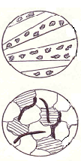
Цементит 1. Шойынның түрі, класы

ледебурит 2. Шойынның таңбасы

тілімшекті графит

феррит

перлит

7.6 Бақылау сұрақтары

7.6.1 Қандай қорытпа шойын деп аталады?
7.6.2 Шойынның түрлерін атаңыз.
7.6.3 Шойындағы графиттің формалары.
7.6.4 Шойынның механикалық қасиетіне графиттің пішінінің
тигізер әсері.
7.6.5 Шойынды құрылымына қарай класқа бөліңіз.
7.6.6 Шойынның механикалық қасиетіне оның металдық негізінің
көрсетер әсері.
7.6.7 Соғылымды шойынды алу жолдары.
7.6.8 Аса берік шойынды алу жолдары.
7.6.9 Сұр, соғылымды, аса берік шойындарды маркалау.

8 Зертханалық жұмыс «КӨМІРТЕКТІ БОЛАТТЫ ТЕРМИЯЛЫҚ ӨҢДЕУ»

8.1 Жұмыстың мақсаты.

8.1.1 Көміртекті болатты термиялық өңдеу процесімен таныстыру
8.1.2 Болатты шынықтыру және босату кезінде көміртегінің мөлшеріне қарай қасиетінің өзгеруіне қорытынды беру
8.1.3 Термиялық өңделген болаттың қаттылығы суыну жылдамдығына байланысты өзгеруін анықтау.

8.2 Аспаптар мен материалдар

8.2.1 Зертханалық SNOL 8/1600 электрпеші.
8.2.2 Көміртекті болат үлгілері (эвтектоидтқа дейінгі, эвтектоидты, эвтектоидтан кейінгі).
8.2.3 Қаттылықты өлшеуіш құралдар (ТШ және ТК типті).
8.2.4 Болатты суытуға арналған сұйықтар (су және май) құйылған арнаулы ыдыстар.
8.2.5 Қысқыштар.
8.2.6 Егеу қағаздары.

8.3 Теориялық мәліметтер

Металды белгіленген температураға дейін қыздырып, осы температурада есепті уақыт ұстағаннан кейін әр түрлі жылдамдықпен суыту процестері термиялық өңдеу аталады. Болаттың химиялық құрамын өзгертпей оның қасиетін құрылымын өзгерту үшін термиялық өңдеу жүргізіледі.
Термиялық өңдеу түрлеріне жасыту, қалыптандыру, шынықтыру және босату жатады. Болатты құраушы құрылымдар межелі нүктелердің тұсында бастапқы құрылымын өзгертіп, жаңадан құрылым құрайды. Мұндай өзгеріс болаттың қасиетін бірге өзгертеді.
Термиялық өңдеу нәтижесінде жаңадан пайда болған өнімнің құрылысы мен қасиеті аустениттің ыдырауына немесе полиморфты өзгеруіне байланысты қалыптасады. Суыту жылдамдығы мен суыту ортасы болаттың таңбасына, қойылған талапқа байланысты тағайындалады.

8.3.1 Қыздыру температурасын тағайындау
Эвтектоидты және эвтектоидқа дейінгі болатты қыздырғанда құрылымы аустенитке, ал эвтектоидттан кейінгі болатты қыздыруда құрылымы аустенит + цементит болады.
Көміртекті болаттың қыздыру температурасы темір-цементит диаграммасына сүйеніп есептелінеді (8.1- сурет).

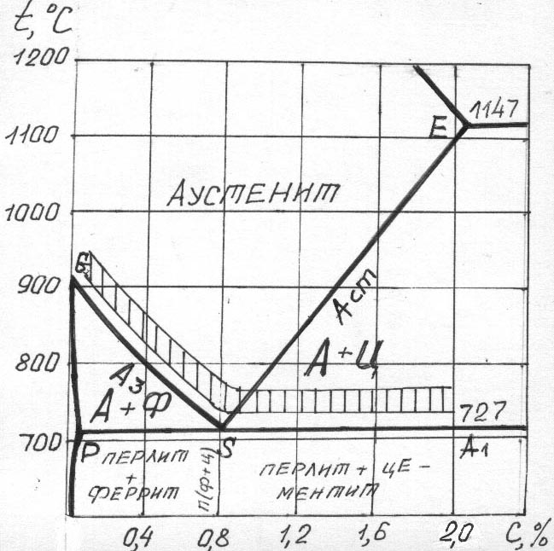

8.1- сурет. Қыздыру температурасын тағайындау.

Эвтектоидқа дейінгі болатты қыздыру температурасын анықтау үшін келесі өрнек қолданылады : t = Ас₃ + (30 – 50), °С; эвтектоидты және эвтектоидтан кейінгі болаттар үшін: t = Ас₁ + (30 – 50), °С.
Қыздыру уақыты көптеген факторларға (болаттың пішініне, көлеміне, өлшеміне) байланысты алынады ( 8.1- кесте). Есепті уақыт ішінде аустениттің құрамындағы көміртегі толығымен біртегіс орналасу керек. Әдетте бұл уақыттың есебін тетіктің ең үлкен көлденең қимасының 1 мм қалыңдығына 1- 1,5 мин аралығында немес уақыт мөлшері кестесі боцынша есептейді.

8.1- кесте. Көміртекті болаттарды зертханалық электрпештерінде қыздыру уақыт мөлшері (мин.)

Қыздыру температурасы, ⁰С | Үлгілердің пішіні
Қыздыру температурасы, ⁰С | шеңбер | шаршы | тілім
Қыздыру температурасы, ⁰С | Қыздыру уақытын (мин) 1 мм көлденең қимасына
600 | 2,0 | 3,0 | 4,0
700 | 1,5 | 2,2 | 3,0
800 | 1,0 | 1,8 | 2,0
900 | 0,8 | 1,4 | 1,6
1000 | 0,4 | 0,6 | 0,8

Суыту ортасы термиялық өңдеу түріне байланысты тағайындалады. Шынықтыру үшін суыту ортасын межелі жылдамдыққа (V_{к}) тең немесе артық етіп тағайындайды..

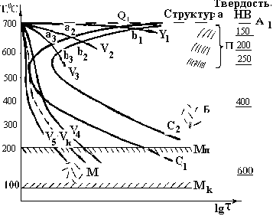

V – суыну жылдамдығы; V₁<V₂<V₃<V₄<V_{к}<V₅; V_{к} – межелі (критическая) суыту жылдамдығы; А_{п} – асыра суытылған аустенит; М_{н}, М_{к} – мартенситтік өзгерудің басталу (М_{н}) және аяқталу (М_{к}) температуралары.

8.2- сурет. Асыра суытылған аустениттің изотермиялық ыдырау диаграммасы («С – сызығы»). Эвтектоидтық болат (0,8%С).

Әртүрлі жылдамдықпен суытқан аустениттен әртүрлі құрылым алуға болады. Суыту жылдамдығы V_{кр} жылдамдықтан төмен болса әртүрлі мөлшердегі ферритті– цементитті механикалық қоспа түзіледі.

Шынықтыру
Суыту жылдамдығы V_{охл} ≥ V_{кр} болса көміртегімен аса қаныққан Feα – қатты ерітіндісі, қаттылығы өте жоғары мартенсит түзіледі. Мұндай термиялық түрдің аты – шынықтыру.
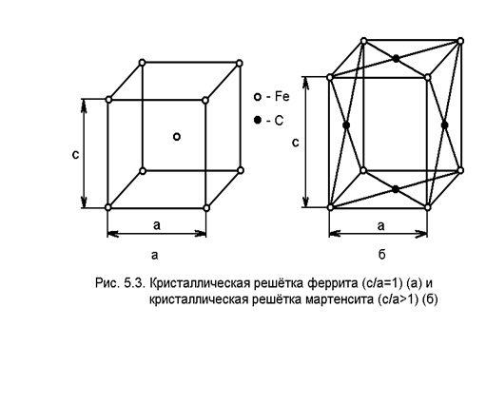
а) ферриттің кристалдық торы, с/а = 1: б) мартенситтің кристалдық торы с/а > 1

8.3 – сурет. Көміртегінің альфа-темірдегі ену қатты ерітінділері

Мартенситтің қаттылығы HB600-650 (HRC62-66), созымталдығы (δ и ψ) және соққы тұтқырлығы (КС) нөлге жуық. Мартенситтің тығыздығы басқа құрылымдардың тығыздығынан төмен 7,75г/см³ құрайды. Шынықтыру кернеулерін термиялық және құрылымдық кернеулер құрайды. Мартенситтік өзгеріс кезінде көлемі бірнеше пайызға дейін ұлғайады. Мартенсит бұйымның беткі қабатында өзегінен бұрын түзіледі де оның көлденең қимасындағы температураның бірдей еместігінен құрылым кернеулері пайда болады.

Босату
Шынықтырылған болаттың ішкі кернеуі босату арқылы азайтылып, тұтқырлығы мен созымталдық қасиеттері көтеріледі. Босату температурасы 727⁰C-тан төмен болу керек.
Ұстау уақыты тетіктің 1мм қимасына 2-3 минутпен есептеледі. Көміртекке қаныққан болат үшін суыту жылдамдығы құрылатын құрамдарға әсерін тигізбейді. Сол себепті суыту жылдамдығы еркін тағайындалады.

8.2 кесте – Босату түрлері мен қолданылуы

Босату түрі | Қыздыру  t,⁰C | Босатылған  болаттың қасиеті | HRC | Қолданылуы және құрылымы
Төмен температуралы | 150-200 | Қаттылығы, тозуға төзімділігі көтеріледі | 56-65 | құрал-саймандық,  босатылған мартенсит және цементит  %С > 0.7
Орташа  температуралы | 300-450 | Қаттылығы  жоғарылайды | 40-45 | Серіппелі -рессорлы босатылған троостит.,  %С = 0.5-0.7
Жоғары  температуралы | 460-670 | Созымталдығы  жоғарылайды, қаттылығы төмендейді | 25-40 | Конструкциялық, жақсартылған,  босатылған сорбит.  0.3-0.5 %C

8.4 Тапсырма

8.4.1 Тәжірибеге ұсынылған болат үлгісіне қыздыру температурасын және ұстау уақытын тағайындау.
8.4.2 Ұстау уақыты өткеннген кейін үлгіні әртүрлі ортада суыту:
- Суда,18˚C
- Майда,18˚C
- Ауада
- Пеште
8.4.3 Қаттылықты өлшеу.
8.4.4 Қаттылықтың суыту жылдамдығынан өзгеруін анықтау
8.4.5 Шынықтыру ортасын дәлелді тағайындау.
8.4.6 Ұсынылған төрт үлгінің біреуіне босатуды дәлелді тағайындау.
8.4.7 Тәжірибе нәтижесін кестелерге толтыру, график арқылы бейнелеу.
8.4.8 Қорытынды беру.

8.3 – Көміртекті болатты термиялық өңдеу нәтижесі

Болаттың  таңбасы | Қыздыру t, ⁰С | Ұстау уақыты τ, мин | Суыту тәсілі | HRC | Термиялық өңдеу түрі
 |  |  | пеште
 |  |  | ауада
 |  |  | майда, 18⁰С
 |  |  | суда, 18⁰С

Шынықтырылған болаттың қаттылығына көміртегінің массалық үлесінің әсері

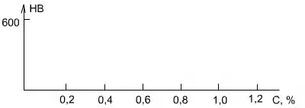

8.5 – Көміртекті болатты босату нәтижесі

Болаттың  таңбасы | Суда шыныққан болаттың қаттылығы,  HRC | Босату температу  расы | Ұстау уақыты | Босатылған  болаттың қаттылығы,  HRC | Құрылымы

Босату температурасына байланысты қаттылықтың өзгеруі

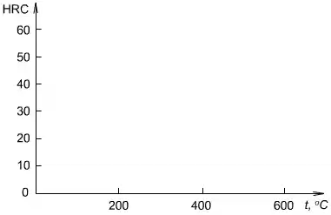

8.5 Бақылау сұрақтары
8.5.1 Термиялық өңдеу түрлері.
8.5.2 Болаттың межелік нүктелері
8.5.3 Шынықтыру температураларын тағайындау
8.5.4 Қаттылықтың көтерілу себептері
8.5.5 Шынықтыру орталары
8.5.6 Перлит,сорбит,троостит деген не?
8.5.7 Бейнит,мартенсит деген не?
8.5.8 Шынықтырудың межелік жылдамдығы, ол неге байланысты?
8.5.9 Босату түрлері, қолданылуы
8.5.10 Босату сорбиті мен нормальдау сорбитінің айырмашылығы.
8.5.11 Шынығу тереңдігі мен шынығу қабілеті
8.5.12 Босату мартенситі мен шынықтыру мартенситінің
айырмашылығы.

9 ЛЕГІРЛЕНГЕН БОЛАТТЫҢ МИКРОҚҰРЫЛЫМЫН ТАЛДАУ

9.1 Жұмыстың мақсаты

9.1.1 Легірленген болаттың микроқұрылымымен танысу, класқа бөлу.
9.1.2 Легірленген болаттың термиялық өңдеу режімін тағайындап
үйрену.
9.1.3 Легірленген болаттың қолданылуын көрсету.

9.2 Аспаптар мен жабдықтар

9.2.1 Зерттеуге дайындалған үлгілер (ысылмалар).
9.2.2 МИМ-7, МИМ-8 микроскоптары.
9.2.3 Металдардың микроқұрылымдары жинақталған фотоальбом.
9.2.4 Мемлекеттік стандарттар.

9.3 Теориялық мәліметтер

Легірленген болаттардың термиялық өңделгеннен кейінгі пайдалану және механикалық қасиеттері жақсарады. Әсіресе аққыштық шегі мен соққы тұтқырлығы өте жақсы көтеріледі. Себебі легірленген болаттың шынығу қабілеті жоғары. Көміртекті болаттардың орнына легірленген болатты пайдалану олардың баяу суытқыштарда суыту кезінде шынықтырылған бұйымдар мен тетіктердің құрылымында ешқандай шынықтыру жарықшаларының немесе деформациялардың туындамауымен түсіндіріледі. Сол себепті легірленген болаттарды тек ірі тетіктер ғана емес, сонымен қатар ұсақ өлшемді тетіктер мен бұйымдарды жасауға қолдану мүмкіншілігі туады.
Легірлеу арқылы болаттарды арнаулы термиялық өңдеулер тағайындап механикалық қасиеттерінің жинағын көміртекті болаттардан ілгері етуге болады. Сонымен қатар легірлеу арқылы болаттың физикалық-химиялық қасиеттерін де өзгертуге болады. Мысалы, коррозияға төзімді, қызуға төзімді, магнитті, магнитті емес, ерекше жылу және электрлік қасиеттер берілген, т.б.

9.3.1 Тепе-теңдік күйдегі легірленген болатты класқа бөлу
Легірленген болатты құрылымы бойынша келесі кластарға бөлуге болады: ферритті, аустенитті, ледебуритті және мартенситті.

Ферритті класс.
Болаттың құрамындағы көміртегі 0,2- 0,4% аралығында, легірлеуші элементтер 30%-ға дейін енгізіледі. Құрамына енгізілген хром, кремний, вольфрам элементтері темір-көміртегі диаграммасындағы А₃ нүктесін жоғары көтереді, А₄ нүктесін төмен түсіреді де γ-ауданын тарылтады. Ферритті болат татқа желінбейді, қызуға берік келеді. Мұндай болаттарды көбінесе трансформаторлар жасауда кеңінен қолданады. Микроқұрылымы – легірленген феррит немесе легірленген феррит пен карбидтен тұрады. Себебі осы кластағы болаттың құрылысы қандай температурада болмасын α-темірден тұрады, қыздыру кезінде аллотропиялық өзгеріс болмайды, сондықтан ферритті класты болат шынықтыруға жарамайды. Мұндай болатты қыздыру тек қана түйіршіктерін ірілетеді.

Аустенитті класс.
Құрамына 12 -30% аралығында легірлеуші элементтер (марганец, никель + хром) енгізілген болат темір-көміртегі диаграммасындағы А₃ нүктесін төмен түсіріп, А₄ нүктесін жоғары көтеріп γ-ауданын кеңейтеді. Құрамындағы легірлеуші элементтер мол болғандықтан аллотропиялық өзгеріс жүрмейді. Микроқұрылымы – аустенит пен карбидтер. Құрылымын карбидтен ажыратып бір фазалы ету үшін болатты жоғары температурада (1000-1100⁰С) қыздыру және суыту керек. Аустенитті кластағы болаттарды тат жемейді, қызуға берік және жылуға бейімді болып келеді.

Перлитті класс.
Перлитті кластағы болаттар төмен немесе орташа легірленеді. Көміртегінің мөлшеріне қарай микроқұрылымы перлиттен (П), перлит және ферриттен (П+Ф), сорбиттен (С), трооститтен (Т) тұрады.

Ледебуритті (карбидті) класс.
Құрамындағы көміртегінің мөлшері 0,7 -2% аралығында, легірлеуші элементтер хром, вольфрам, молибден - 25%-ға дейін енгізіледі. Карбидті кластағы болатты құрал-сайман жасауда кеңінен қолданады. Құйма болаттың құрылымы ледебурит пен аустениттен, ал жасытылған күйінде перлит пен карбидтен тұрады.

9.3.2 Легірленген болатты таңбалау реті
Легірленген болаттың таңбасының алдында көміртегінің мөлшерін көрсететін екі орындық сан (жүзден бір бөлігі)- конструкциялық болаттар үшін немесе бір орындық сан (оннан бір бөлігі) – құрал-саймандық болаттар үшін, саннан кейін легірлеуші элементтердің атын көрсететін әріптер, оның жанына мөлшерін көрсететін сан жазылады. Мысалы: 18Х2Н4МА – 0,18%С, 2%Cr, 4 %Ni, ~1 %Mo, A- жоғары сапалы.

Легірлеуші элементтер тізбегі:
А-азот, Б-ниобий, В-вольфрам, Г-марганец, Д-медь, Е-селен, К-кобальт, Н-никель, М-молибден, П-фосфор, Р-бор, С-кремний, Т-титан, Ф-ванадий, Х-хром, Ц-цирконий, Ю-алюминий.

9.4 Тапсырма

9.4.1 ШХ15, 110Г13Л, 60С2, Р18, 12Х18Н9Т таңбалы легірленген болаттардың микроқұрылымының суретін салып, құрылымын құраушыларды анықтаңыз
9.4.2 Термиялық өңдеу тағайындаңыз
9.4.3 Қолданылуын көрсетіңіз.

9.6 Бақылау сұрақтары
9.5.1 Болатты легірлеудің мақсаты неде?
9.5.2 Болаттың құрамындағы негізгі легірлеуші элементтерді атаңыз
9.5.3 Легірлеуші элементтердің болаттың қасиетіне көрсетер әсері
9.5.4 Легірлеуші элементтердің фазалық өзгерістерге әсері қандай?
9.5.5 Легірленген болатты таңбалау принципі
9.5.6 Легірленген болаттарды құрылымы бойынша класқа бөліңіз.

10 ТҮСТІ ҚОРЫТПАЛАРДЫҢ МИКРОҚҰРЫЛЫМЫН ТАЛДАУ

10.1 Жұмыстың мақсаты.

10.1.1 Мыс, алюминий, қорғасын негізді қорытпалардың микроқұрылымдарын оқу
10.1.2 Құрылымдардың суретін схема түрінде салып оларға түсініктеме беру.
10.1.3 Аталған қорытпалардың құрылымын күй диаграммасы бойынша талдау.

10.2 Аспаптар және материалдар.

10.2.1 Мыс, алюминий, қорғасын негізді қорытпалардан дайындалған ысылмалар.
10.2.2 МИМ-7, МИМ-8 микроскоптары
10.2.3 Металдардың микроқұрылымдары жинақталған фотоальбом
10.2.4 Түсті металдар қорытпаларының күй диаграммалары.

10.3 Теориялық мәліметтер

Тығыздығы 3г/см³ аспайтын металдар жеңіл металдар тобын құрады. Олардың қатарына алюминий, магний, берилий жатады. Аталған үш жеңіл металдың ішінде алюминийдің маңызы зор, себебі өндіру көлемі бойынша темірден кейін екінші орын алады.

10.3.1 Алюминий негізді қорытпалар
Алюминий негізді қорытпаларды үш топқа бөлуге болады:
- деформацияланатын, шалаөнімдер (табақтар, тақташалар, шыбықтар, құбырлар) алу үшін жұмсалады және илемдеу, баспалау және қалыптау жолдарымен алынатын соғылмалар мен қалыптау өнімдері. Д, АК, АМ, ВД, В әріптерімен таңбаланады да соңынан қорытпаның нөмірі жазылады (Д16);
- құймалық, фасонды құймалар өндіру үшін. АЛ әріптерімен таңбаланады, соңынан қорытпаның нөмірі жазылады (АЛ2);
- ұнтақты металлургия жолымен өндірілетін қорытпалар – қақтала жабыстырылған алюминий ұнтақтары. Жазылуы - САП (спеченные алюминиевые сплавы), САС (специальные алюминиевые сплавы).
Құймалық қорытпаға силуминдер, деформацияланатын қорытпаға дуралюминдер жатады.

Силуминдер.
Машина жасауда көп қолданылатын қорытпаның бірі силумин. Силумин алюминиймен кремнийдің қорытпасы. Құймалық қасиеті жоғары қорытпалардың құрылым құрастырушылары эвтектикадан тұру керек. Легірлеуші элементтердің мөлшері артқан сайын алюминийде еру қарқыны төмендейді де эвтектиканың түзілуіне бейімділігі артады. Құрамындағы кремнийдің мөлшері 10-13% (АЛ2) силуминді қолдану кеңінен тараған. Мұндай қорытпаның коррозияға төзімділіггі жоғары, термиялық өңдеу арқылы беріктігі нығаймайды, механикалық қасиеттері төмен, бірақ кристалдану интервалы кішкене болғандықтан құймаларда шөгу кеуектілігі болмайды. Сондықтан АЛ2 қорытпаларынан күрделі құрама пішінді қымтақты құймалар жасалады. Силуминнің механикалық қасиетін көтеру үшін оның құрамына модификатор (натрий тұзы) енгізеді. Модификатор эвтектикадағы кремнийдің мөлшерін 14%-ға дейін көтереді, ірі тілікшелі құрылымын ұсақтап, механикалық қасиетін арттырады.
Al –Si диаграммасы бойынша (10.1-сурет) эвтектикаға дейінгі қорытпаның құрылымы α + Э(α+ Si) тұрса, эвтектикадан кейінгі құрылымы Si + Э(α+ Si) тұрады.

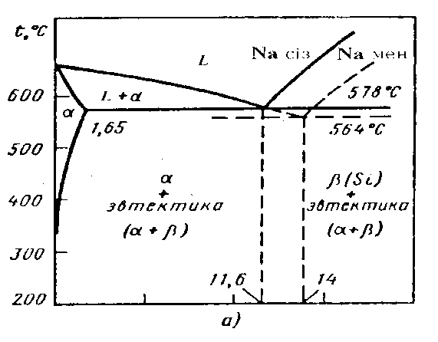

10.1- сурет. Алюминий- кремний (Al –Si) қорытпасының кристалдануына натриймен модификаттаудың әсері көрсетілген сұлба.

10.1- кесте. Құймалық қорытпалар (силуминдер)

Қорытпа | Құрамы, % |  |  |  |  | Термиялық өңдеу | Механикалық қасиеттері
Қорытпа | Mg | Si | Mn | Cu | Басқа элемент-р | Термиялық өңдеу | σ_{в},МПа | σ_{0,2},МПа | δ,%
Al- Si (силуминдер)
АЛ2  АЛ4  АЛ9 | -  0,17-0,3  0,2- 0,4 | 10-13  8- 10,5  6-8 | –  0,25  0,5 | –  - | –  ≤0,15Ті ≤0,1Ве  ≤0,15Ті  ≤0,1Ве | Т2  Т1  Т6  Т4  Т5 | 180  180  260  200  220 | 90  140 200  140  160 | 5  2  4  5  3

Дуралюминдер.
Алюминий мен мыстың қорытпасы дуралюмин деп аталады. Дуралюминдер термиялық өңдеу арқылы беріктігі нығайтылатын топқа жатады.

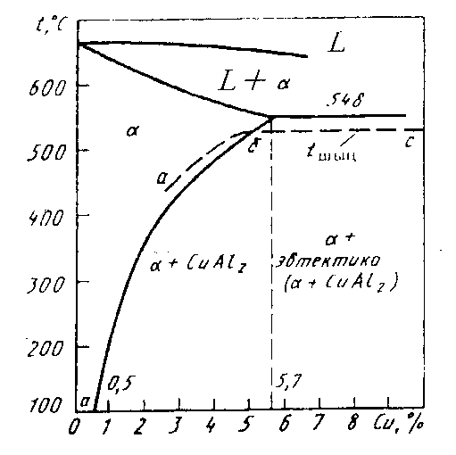

10.2- сурет. Алюминий – мыс күй диаграммасы.

Al-Cu диаграммасы (10.2- сурет) бойынша мыстың алюминийдегі мөлшері 5,7%-ға жеткенде 548⁰С температурада

10.2-кесте. Деформацияланатын қорытпалар (дуралюминдер)

Қорытпа |  | Құрамы, % |  |  |  |  | Механикалық қасиеттері
 |  | Cu | Mg | Mn | Si |  |  | σ_{0,2} |  |  | σ_{в} |  | σ₋₁ | δ, %
 |  |  |  |  |  |  |  | МПа
Дуралюминдер
Д1  Д16 | 3,8-4,8  3,8-4,9 |  | 0,4-0,8  1,2-1,8 | 0,4-0,8  0,3-0,9 | -  - |  |  |  | 320  400 | 490  540 |  | -  125 |  | 14  11

10.3.2 Мыс негізді қорытпалар
Конструкциялық материалдар ретінде мыстың қорвтпаларын қолдану кеңінен тараған. Мыс негізді қорытпалар – жез және қола болып үлкен екі топқа бөлінеді.
Жез деп мыс пен мырыштың қорытпасы, ал қола деп мыстың мырыштан басқа элементтермен қорытпасы аталады.

10.3.2.1 Жез
Жез екі немесе көп компонентті қорытпа. Көп компонентті жездің құрамында мыс пен мырыштан басқа алюминий, никель, темір, марганец, қалайы, кремний, қорғасын болуы мүмкін. Құрамындағы әрбір элемент жездің қасиетіне өз әсерін тигізеді. Al, Mn, Ni, Sn. Fe, Si жездің беріктігін, қаттылығын, тотқа желінбеуін және құйылу қабілетін көтереді, Pb жездің кесіп өңделуін жеңілдетеді. Мырыштың мыста еру деңгейін диаграмма арқылы бақылауға болады (10.3- сурет).

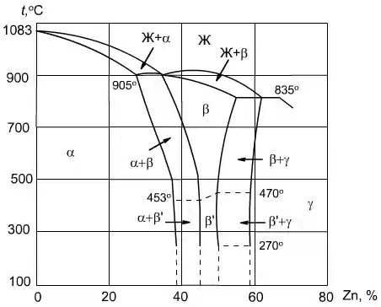

10.3-сурет. Мыс-мырыш диаграммасы

Диаграмма бойынша мырыштың мыста еру мөлшері 39%. Демек, бұл аралықтағы жездің құрылымы мырыштың мыстағы α- қатты ерітіндісінен тұрады. Бұл бір фазалық ауданға жатады. Жездің құрамындағы мырыштың мөлшері 39-47% аралығында болса ондай аудан екі фазалыға жатады. Себебі оның құрылымы мырыштың мыстағы α- қатты ерітіндісінен және негізі химиялық қосылыс (CuZn) құрайтын β-қатты ерітіндісінен тұрады. 453-470⁰ температурасынан төмен орналасқан β/ -фазасы (пунктир сызығы) мыстьң атомы кубтың түйінінде, ал мырыштың атомы кубтың ортасында ретті орналасқан қатты ерітіндіге жатады. 453-470⁰ температура аралығында атомдардың реттік орналасуы бұзылады. CuZn негізді ретсіз орналасқан қатты ерітінді β әрпімен белгіленеді. Атомдары ретсіз орналасқан қатты ерітінді атомдары реттікпен орналасқан фазаға өзгергенде оның созымталдығы күрт төмендеп морттық қасиеті көтеріледі. Мұндай қорытпаны өңдеу қиынға түседі, сондықтан екі фазалы жезден бұйымдар жасау оларды ыстықтай басып өңдеу арқылы жүргізіледі.
Жезді таңбалау Л әрпінен (латунь) басталады, әрі қарай цифрмен құрамындағы мыстың мөлшері, егер болса легірлеуші элементтер жазылады. Мысалы, Л62 таңбасында 62% мыс, қалғаны мырыш. Легірлеуші элементтер келесідей жазылады: Sn - О (олово); Pb – C (свинец) ; Fe – Ж (железо); P – Ф (фосфор); Zn- Ц (цинк); Mn – Мц (марганец); Mg – Мг (магний); Al – А (алюминий); Ni – Н (никель); Si – К (кремний). Көп компонентті жезді ажырату: ЛАЖ60-1-1, Л- жез, 60%Cu , 1%Al, 1% Fe, қалғаны Zn.

10.3.2.2 Қола
Қоланы химиялық құрамына байланысты - қалайылы және қалайысыз болып, қолданылуына байланысты құймалы және деформацияланатын болып ажыратады.
Қалайылы қоланың құрамында 12%-ға дейін қалайы енгізілген, қалғаны мыс немесе үстеме мөлшерде мырыш, қорғасын, фосфор және басқа элементтер кіретін көп компонентті қола қалайылы қола деп аталады.
Өнеркәсіпте қолданатын қоланың құрамындағы қалайы 14%-ға дейін болуы мүмкін. Мұндай қоланың механикалық қасиеті жоғары, серпімді және үйкеліске төзімді.

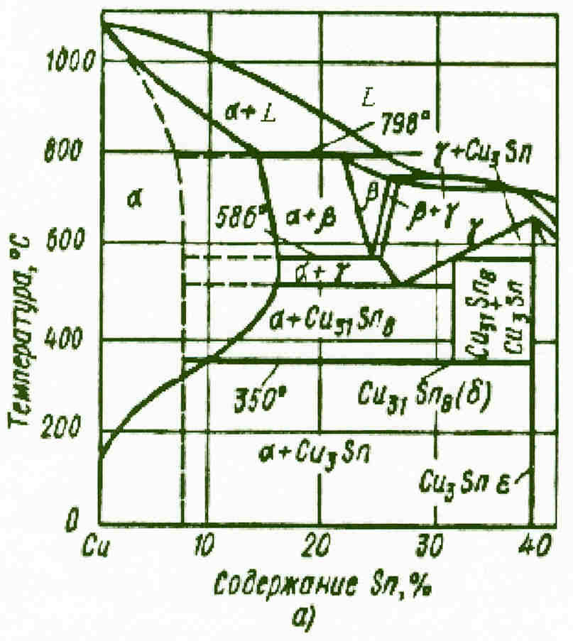
10.4-сурет. Мыс- қалайы диаграммасы

Диаграммада үзікті сызықпен қоршалған аудандар құйылған қоланың күйін сипаттайды. Тұтас сызықпен қоршалған аудандар қоланы өте жай суытқандағы күйін сипаттайды. Мыс пен қалайы әрекеттесіп қалайының мыстағы α-қатты ерітіндісі мен электронды қосылыстар β-Cu₅Sn, δ-Cu₃₁Sn₈ түзіледі. Құрамындағы қалайы 6-7%-ға дейінгі қоланың микроқұрылымы біртекті емес α-қатты ерітіндіден тұрады. α-қатты ерітіндіні біртектілеу үшін жасыту жүргізіледі. Құрамындағы қалайының мөлшері 6-7%-дан астам, бірақ 14%-дан кем болса қоланың микроқұрылымы α-қатты ерітінді мен эвтектоидтан (α + β) тұрады.
Қалайылы қоланың бір кемшілігі- қымбаттылығы. Сондықтан оның орнына көбінесе қалайылы емес қолалар тобына жататын алюминийлі қола жұмсалады.
Алюминийлі қоланың құрамына марганец, темір, никель, қорғасын енгізіледі. Марганец коррозияға төзімділігін, никель мен темір беріктігін көтереді, қорғасын антифрикциялық қасиетін және кесіп өңдеуге бейімділігін арттырады. Құрамындағы алюминийдің мөлшері 11%-ға дейін жетеді. Құрамына 10%-ға дейін алюминий енгізілген қорытпаның микроқұрылымы α-қатты ерітінді мен β-фазаның ыдырауынан өнген эвтектоидтан (α + γ/) тұрады.
γ/ - Cu₃₂Al₁₉ электронды қосылыстан туындаған қатты ерітінді.

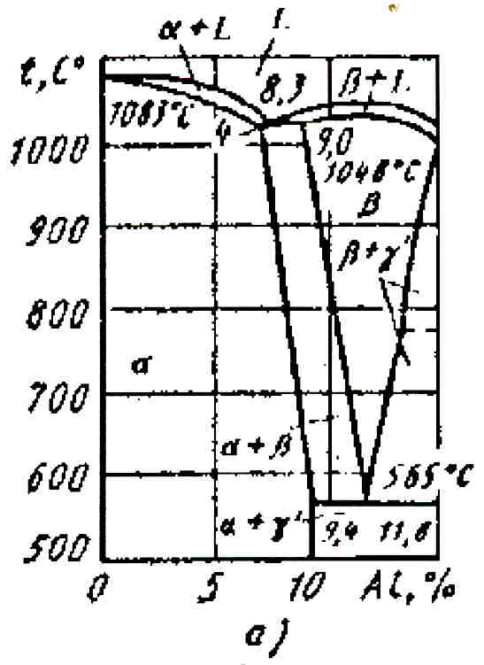

10.5- сурет. Мыс- алюминий диаграммасы

Машина жасау саласынла қалайылы немесе алюминийлі қоладан басқа кремнийлі және берилийлі қолалар пайдаланылуы мүмкін. Аталған қолалардың механикалық қасиеттері алюминийлі қолаға жақындау.
Қоланы таңбалау реті келесідей:
Қалайылы қола, БрО3Ц12С5- Бр-бронза (қола), О-олово (қалайы)-3%, Ц-цинк (мырыш) -12%, С- свинец (қорғасын)- 5%, қалғаны мыс.
Алюминийлі қола, БрА9Мц2Л - Бр –қола, А- алюминий-9%, Мц- марганец- 2%, Л- литейная (құймалы);
Берилийлі қола, БрБ2 – Бр- қола, Б- бериллий-2%.

10.4 Тапсырма

10.4.1 Алюминий және мыс негізді қорытпалардың микроқұрылымының суреттерін салыңыз
10.4.2 Күй диаграммаларына сүйеніп қорытпалардың құрылымын анықтаңыз.
10.4.3 Түсті қорытпалардың таңбалары бойынша құрамын табыңыз
10.4.4 Термиялық өңдеу түрлерін анықтаңыз
10.4.5 Механикалық қасиеттерін анықтаңыз.

10.5 Бақылау сұрақтары

10.5.1 Қандай металдар түсті аталынады?
10.5.2 Мыс негізді қорытпалардың аттары және анықтамалары
10.5.3 Алюминий негізді қорытпалардың аттары және анықтамалары
10.5.4 Мыс негізді қорытпаларды таңбалау принциптері
10.5.5 Алюминий негізді қорытпаларды таңбалау принциптері

